Pressemitteilung

Corona-Krise erfolgreich meistern:
Weinor liefert schnell

Hersteller Weinor sorgt auch unter schwierigen Rahmenbedingungen für kurze Lieferzeiten. Zwischen der Bestellung und Anlieferung von Gelenkarm-Markisen vergehen derzeit maximal 15 Arbeitstage. Bei Terrassendächern kann das Unternehmen im Bedarfsfall ebenfalls mit hoher Flexibilität überzeugen.
Gemeinsam mit seinen Partnern unternimmt Weinor enorme Anstrengungen, um den so genannten „Corona-Shutdown“ erfolgreich zu bewältigen. Nun ist Licht am Ende des Tunnels in Sicht. Ab sofort dürfen Ausstellungen bis 800 Quadratmetern Fläche wieder öffnen. Für Fachbetriebe in der Rollladen- und Sonnenschutzbranche ist es jetzt besonders wichtig, Vertrauen zu vermitteln und sich dem Endkunden gegenüber als verlässlicher Partner zu erweisen. Dazu gehören neben einer professionellen Beratung auch kurze Lieferzeiten. Weinor unterstützt seine Fachbetriebe hier vor allem in der Produktgruppe Gelenkarm-Markisen mit intakten Lieferketten. Spätestens nach 15 Arbeitstagen ab Bestellung kommt der hochwertige Sonnenschutz zurzeit beim Fachbetrieb an. Auch bei Terrassendächern ist Weinor in der Lage, flexibel zu agieren, wenn Schnelligkeit gefragt ist.
Langjährige Lieferantenbeziehungen – Garanten für hohe Lieferfähigkeit
Dass Weinor seine Fachpartner so schnell versorgen kann, hat mehrere Gründe. Ein wichtiger Aspekt dabei ist das Argument „Made in Germany“. Vom Standort Möckern bei Magdeburg lassen sich die Markisen schnell bundesweit an ihren Einsatzort transportieren. Dazu kommt die bewährte, langjährige Partnerschaft mit den Weinor-Lieferanten. „Sie ist ein wichtiger Baustein, um derzeit unsere hohe Lieferfähigkeit aufrechterhalten zu können“, weiß Harri Maas, Leiter des Weinor Customer Center in Köln. „Außerdem wickeln wir die Aufträge im

engen Kontakt mit unseren Fachpartnern ab, damit die Ware nicht nur zügig, sondern auch fehlerfrei geliefert wird. Dabei ist vor allem der Weinor-E-Shop ein ideales Instrument, weil er den Bestellvorgang enorm vereinfacht.“
Neben der kurzen Lieferzeit unterstützt Weinor seine Fachpartner auch mit speziellen digitalen und analogen Services in der Kommunikation rund um das Corona-Thema, damit der Geschäftserfolg auch in diesen schwierigen Zeiten gewährleistet ist.

Medienkontakt:
Christian Pätz
weinor GmbH & Co. KG || Mathias-Brüggen-Str. 110 || 50829 Köln
Mail: cpaetz@weinor.de || www.weinor.de
Tel.: 0221 / 597 09 265 || Fax: 0221/ 595 11 89

Bildmaterial:

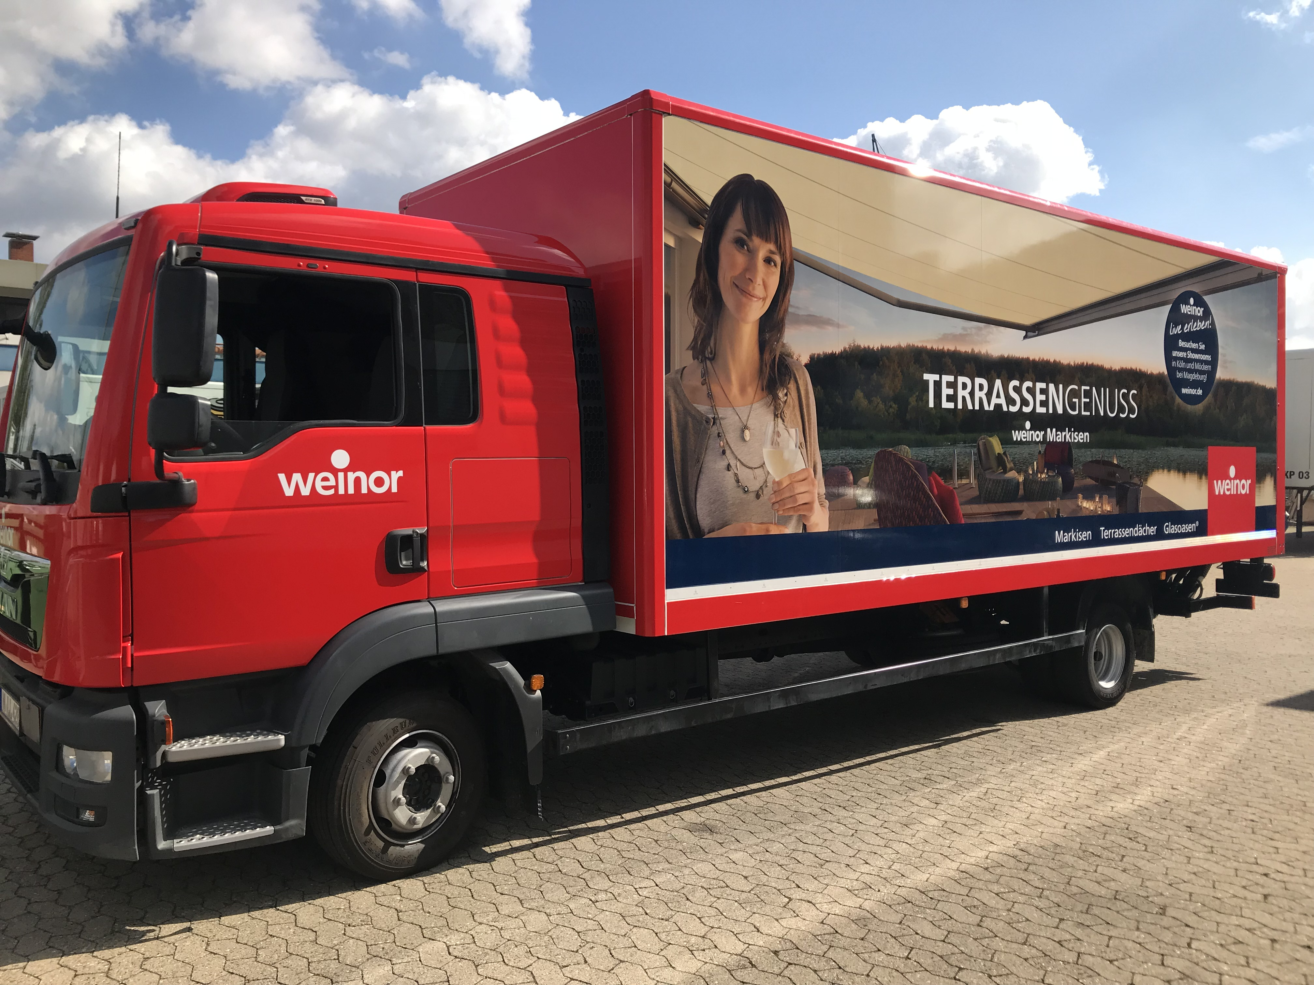

Bild 1:
Weinor sorgt auch in schwierigen Zeiten für kurze Lieferwege.

Foto: Weinor GmbH & Co. KG

